转盘识别系统的检修和调试

在转盘使用过程中，需要定期对识别系统进行检修和调试，以确保所有设备工作正常。
检修和调试要在设备安装完成第一次运行时进行。
调试正常后，建议每个月进行一次检修和调试。
如果发生设备故障，在处理完故障后，要进行一次检修和调试。

识别系统进行检修和调试步骤：

第一步：准备
按照“转盘识别系统的日常检查和维护”检查好所有设备的状态，位置是否完好。

第二步：检查牛号感应器和牛位感应器距离
1：将识别控制器内部跳线，转换到测试模式
2：将转盘旋转至反光板正对2个光电开关的位置（感应器对应该牛位的电子牛号）
3：用测试计步器测量牛号感应器的识别距离。
4：粗略调整识别距离到50CM左右（通过识别控制器的P2电位计）
5：将牛位感应器对应的电子牛位号摘除掉
6：调整牛位感应器识别距离到L+10CM左右（L为牛位感应器与电子牛位号的间距）
※调整方式参见“通过可调电阻调整同一识别控制器下不同感应器的识别距离
※此时的调整只是一个粗略的调整，精确调整将在第五步中介绍

第三步：检查电子牛位号+反光板与牛位感应器+光电开关的识别效果

1：将识别控制器内部跳线恢复，转换到运行模式
2：将转盘旋转至1号牛位前（牛号感应器位于1号和80号挤奶位之间立柱位置）
3：在Afimen上，该转盘的控制界面点击测试按钮（test）

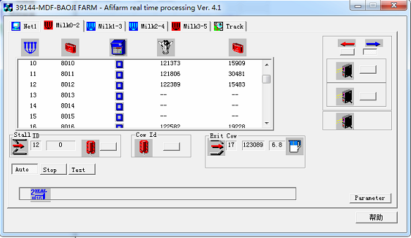

4：开始旋转转盘一整周
5：转盘旋转一周后，检查Afimen中电子牛位号是否都为黑色数字，如下图：
反光板+电子牛位号
正常为黑色数字

如果电子牛位号都为黑色数字，说明电子牛位号+反光板与牛位感应器+光电开关工作正常，所有的电子牛位号都已经被识别和确认。

如果电子牛位号+反光板如果出现红色数字（例如：8013）或4个“0”（例如：0000）或无数字（例如：----）都是故障表现。需要在出现故障的电子牛位号+反光板检查以下项目：

- 反光板位置是否正确（是否与牛位感应器距离过远或高度差过大）
如发现位置不正确，调整好反光板位置后重新进行2-4项目

- 该牛位的电子牛位号号码是否与Afimen中一致
如果发现不一致，确定电子牛位号是否可以被识别，然后进行下一步

- 该牛位的电子牛位号是否可以被识别（可参考“故障计步器统计方法”中第2步检查电子牛位号是否发生故障）
如果发现电子牛位号不能被识别，更换一个新的电子牛位号（可用计步器代替），然后进行下一步

第四步：重新绑定电子牛位号+反光板

- 在转盘对应的工控机电脑上关闭Afimen和Afifarm软件

- 在转盘对应的工控机电脑上C:\AFIFARM\data路径下找到*.M _文件（如下图）
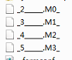
该类文件是转盘反光板+电子牛位号地址文件。字母“M”后的数字代表挤奶台编码，与Afimen中站台地址对应，文件名中的数字（_2__）为工控机地址
如下图：
工控机地址

站台地址

根据文件名称，找到所对应的需要修改的文件，例如，我们现在要重新匹配的是中的电子牛位号，则需要找到文件。
- 将移出C:\AFIFARM\data文件夹。即清楚原有的配置文件。
- 重新启动Afimen，进行第2-4项操作。重新匹配电子牛位号

第五步：精确调整牛号感应器位置和识别范围
当全部电子牛位号都已经匹配成功后，我们来进行牛号感应器位置和识别范围的精确调整

- 将系统转换至挤奶状态：
识别控制器内部跳线为运行模式；
Afimen中当前为挤奶班次时间，状态为运行状态，所有通讯正常挤奶图标为蓝色

- 将转盘旋转至2个光电开关刚刚照射到反光板的位置（在识别控制器上，两个光电开关指示灯都亮起的第一时间停止转盘）

- B项中的位置为牛号感应器开始识别的位置。此时，牛号感应器应该位于识别牛位上奶牛识别腿最可能靠前的位置。如果不在该位置，调整牛号感应器+光电开关的位置，直至在B项转盘停止时牛号感应器位于识别牛位上奶牛识别腿最可能靠前的位置。
- 在B项位置下，将测试计步器放在识别牛位前一个牛位上奶牛识别腿所有可能站立的位置。观察测试计步器是否可以被识别到。如果能被识别到，则说明牛号感应器的识别距离偏大。需要调小。

- 将转盘旋转至第二个光电开关马上要离开反光板的位置（在识别控制器上，第一个光电开关指示灯已经灭掉，第二个光电开关指示灯亮起的最后时刻停止转盘）

- E项中的位置为牛号感应器停止识别的位置。此时，牛号感应器应该位于识别牛位上奶牛识别腿最可能靠后的位置。如果不在该位置，调整牛号感应器+光电开关的位置，直至在D项转盘停止时牛号感应器位于识别牛位上奶牛识别腿最可能靠后的位置。

- 在E项位置下，将测试计步器放在识别牛位后一个牛位上奶牛识别腿所有可能站立的位置。观察测试计步器是否可以被识别到。如果能被识别到，则说明牛号感应器的识别距离偏大。需要调小。

第六步：检查牛号感应器识别奶牛计步器的识别距离

完成第五步后，我们要检查一下牛号感应器识别识别奶牛计步器的识别距离，在这里我们称为“识别深度”，即牛号感应器在朝向转盘圆心方向的识别距离。
在识别系统正常工作的情况下，识别深度决定了该转盘的识别率。

对于一些个体小的奶牛和识别腿站立在靠近转盘内侧的奶牛，识别腿距离感应器的距离超过了识别深度，则牛号感应器无法识别到该奶牛配戴的计步器。

- 首先观察挤奶过程中奶牛可能站立的最靠近转盘内侧的位置，并做好标记。
- 在该标记位置处，用测试计步器检测是否可以被牛号感应器识别。
- 如果不能被识别，需要将牛号感应器位置向转盘圆心方向移动。（不能通过调整感应器识别距离的方式增加识别深度，原因参见第五步）

牛号感应器向转盘圆心方向移动后，重新进行第五步和第六步，直至找到最佳的牛号感应器位置和识别距离。

